Помогите детям из христианских семей в это Рождество
11 августа 2016 года из христианской семьи в Лахоре, Пакистан, была похищена 12-летняя Моника. Четыре дня спустя полиция сообщила ее отцу, Алфреду, что Моника приняла ислам и вышла замуж за мусульманина. Они показали ему брачный сертификат, где было указано, что ей 18 лет. Отца Моники предупредили, что его попытки найти дочь будут расцениваться как преследование. Но Алфред не прекратил бороться за дочь, зная, что ее насильно заставили принять ислам и выйти замуж. Но спустя несколько недель из-за сильного стресса его сердце не выдержало.
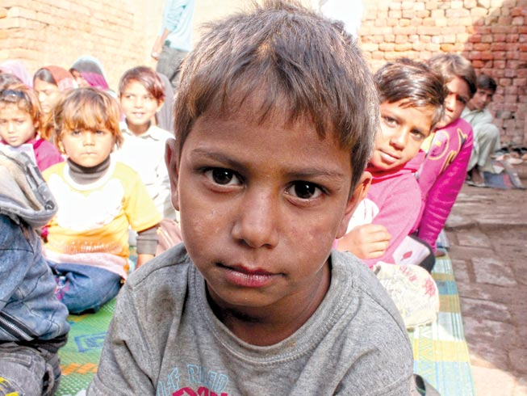
Фонд Варнава оказывает помощь тысячам молодых христиан в Пакистане, предоставляя им продовольственную помощь и возможность учиться в школе, также мы оказываем юридическую помощь в случае особо тяжелых гонений

Каждый год в Пакистане сотни христианок страдают, как Моника. Фонд Варнава помогает семье Моники, предоставляя продовольственную и юридическую помощь.
“Я как этот умирающий от жажды верблюд, который хочет пить, но не может, потому что в воде кровь”.
10-летний “Рамез” живет со своей овдовевшей матерью в Алеппо, Сирия. Его отец погиб от взрыва бомбы. Фонд Варнава раз в год помогает им с одеждой, дважды в год с обувью, а также с канцтоварами для школы. Также мы оказываем продуктовую помощь всей семье. Рамез – один из 193 христианских сирот в Алеппо, о которых заботится Фонд Варнава.
Кроме материальной помощи, есть также духовная программа, призванная помочь этим малышам справиться с травмой, которую они пережили. На одной из встреч пару месяцев назад Рамеза попросили нарисовать рисунок, чтобы посмотреть, как он. Он нарисовал верблюда в пустыне рядом с водоемом. Воду он раскрасил синим цветом по краям и красным посередине. “Я как этот умирающий от жажды верблюд, - сказал он, - который хочет пить, но не может, потому что в воде кровь”
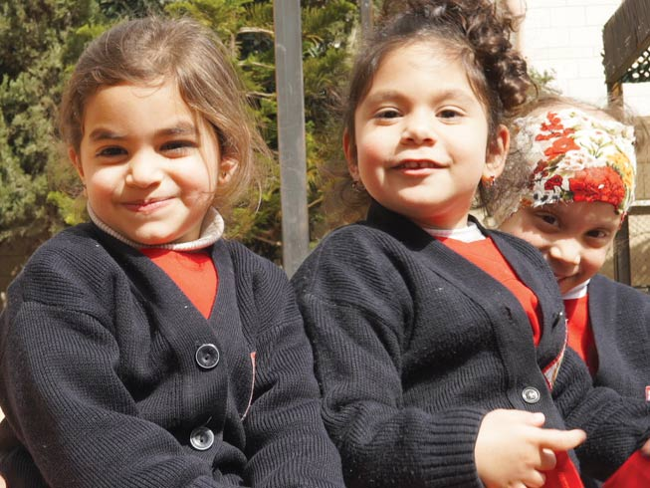
Через помощь Фонда Варнава сотни христиан в Вифлееме могут получить качественное образование в атмосфере христианской любви
Дома голод, в школе притеснения
В антихристианских гонениях зачастую больше всех страдают дети. Часто дискриминация вгоняет семьи христиан в бедность, и дети вынуждены ложиться спать голодными, страдает их здоровье. Многие христианские семьи не могут позволить себе отдать детей в школу. А те дети, которым все-таки посчастливилось учиться, нередко сталкиваются в школе с враждебностью, дискриминацией и даже насилием. Некоторых «заваливают» на экзаменах просто потому, что они христиане. Других учителя заставляют следовать религиозным взглядам большинства.
Фонд Варнава поддерживает 79 христианских школ в Азии и на Ближнем Востоке. Через нашу помощь тысячи христианских детей, растущих в условиях бедности и гонений, получают образование в атмосфере христианской любви, обретая надежду на завтрашний день. Кроме этого мы поддерживаем 11 христианских детских домов и хостелов.
Пожалуйста, помогите детям христиан в это Рождество
£10 – помощь одному сироте в Мьянме (Бирме) на месяц | £15 – пара обуви для одного сироты в Алеппо
£17 – один продуктовый набор для семьи Моники | £35 – один месяц обучения в школе для одного ребенка в Вифлееме
Защита христианских детей от бедности, притеснений и войны стала приоритетом в работе Фонда Варнава.
Помогите нам!
Наступает Рождество, когда мы будем праздновать рождение Спасителя, который принес этому миру надежду и спасение. Пожалуйста, молитесь о христианских детях, которые уже в таком малом возрасте почувствовали на себе, что такое страдания за имя Христово.
Благодарим вас за поддержку служения Фонда Варнава. Пожалуйста, по возможности, окажите нуждающимся христианским детям и материальную поддержку.
Жертвуйте
Чтобы поддержать служение Фонда Варнава детям, жертвуйте в Детский фонд 00-665.
Пожертвовать
Фонд Варнава
www.barnabasfund.ru/christmas-2016

